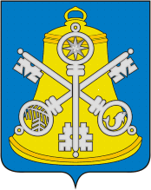

Собрание Корсаковского городского округа

Р Е Ш Е Н И Е

От 05.10.2022 № 06/10-01 .

1-е заседание 7 - го созыва

Об утверждении председателя
постоянной комиссии по бюджету,
экономике и природопользованию

На основании статьи 14 Регламента Собрания Корсаковского городского округа и решения постоянной комиссии по бюджету, экономике и природопользованию Собрание РЕШИЛО:

1. Утвердить Карпова Сергея Леонидовича, депутата от многомандатного избирательного округа № 5, председателем постоянной комиссии по бюджету, экономике и природопользованию.
2. Опубликовать настоящее решение в газете «Восход».

Председатель Собрания
Корсаковского городского округа Л.Д. Хмыз

